七.2021.12.3晚上上机

1. #include<iostream>  
   using namespace std;  
   class Complex{  
   public:  
   double real;  
   double imag;  
   Complex(double r =0,double i=0)  
   {  
      real=r; imag=i;  
   }  
   };  
   Complex operator+(Complex co1,Complex co2)  
   {  
   Complex temp;  
   temp.real = co1.real + co2.real;  
   temp.imag = co1.imag + co2.imag;  
   return temp;  
   }  
   int main()  
   {  
   Complex com1(1.1,2.2),com2(3.3,4.4),total1,total2;  
   total1 = operator+(com1,com2);  
   cout<<"real1="<<total1.real<<" "<<"imag1="<<total1.imag<<endl;  
   total2 = com1 + com2;  
       cout<<"real2="<<total2.real<<" "<<"imag2="<<total2.imag<<endl;  
     
   return 0;}  
   }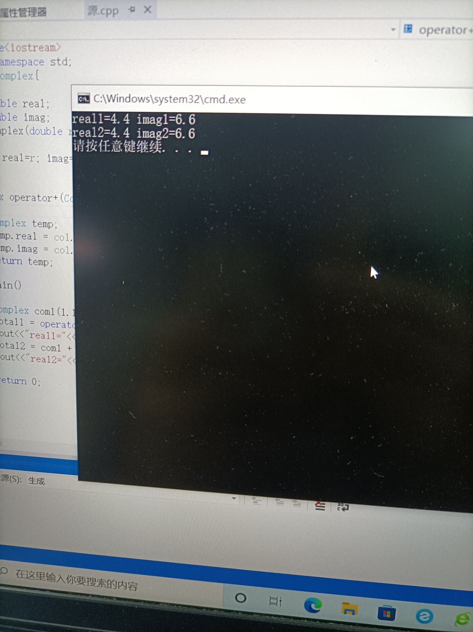

2.#include<iostream>  
using namespace std;  
class Complex{  
double real;  
double imag;  
public:   
Complex(double r =0.0,double i=0.0);  
void print();  
         Complex operator+(Complex c);  
};  
Complex::Complex(double r,double i)   
{ real = r; imag = i;   
}  
Complex Complex::operator+(Complex c)  
 {  
      Complex temp;  
  temp.real = real + c.real;  
  temp.imag = imag + c.imag;  
  return temp;  
  }  
void Complex::print()   
{ cout<<"total real="<<real<<" "<<" total imag="<<imag<<endl;  }  
int main()  
{ Complex com1(2.3,4.6),com2(3.6,2.8),total1;  
total1 = com1 + com2;  
        total1.print();   
return 0;  
}

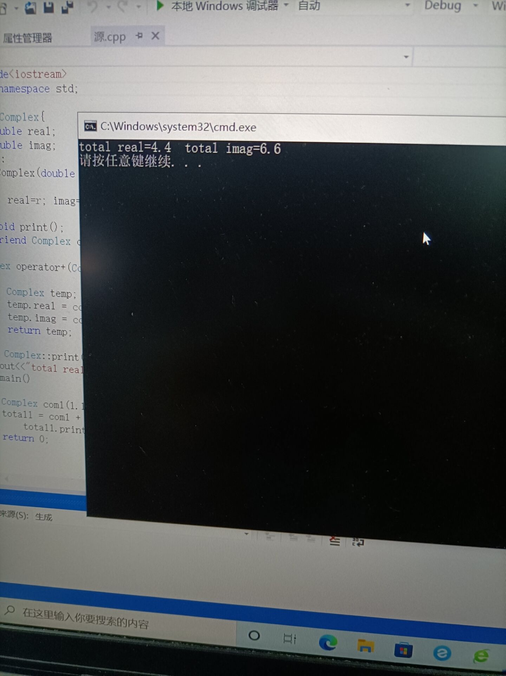

3.#include<iostream>  
#include<string>  
using namespace std;  
class MyArray{  
public:  
     MyArray(int length);  
     ~MyArray();  
     void Input();  
     void Display(string);  
protected:  
     int \*alist;  
     int length;  
};  
MyArray::MyArray(int leng)  
{  
     if(leng<=0)  
     {    
         cout<<"error length";  
         exit(1);  
     }  
     alist = new int [length];  
     length = leng;  
     if(alist == NULL)  
     {    cout<<"assign failure";  
           exit(1);  
     }  
          cout<<"MyArray类对象已创建!"<<endl;  
}  
MyArray::~MyArray()  
{  
         delete [ ] alist;  
         cout<<"MyArray类对象已撤销!"<<endl;  
}  
class SortArray: public MyArray{  
public:  
    void Sort();  
    SortArray(int leng):MyArray(leng)  
    {  
      cout<<"SortArray类对象已创建!"<<endl;  
     }  
    ~SortArray();  
};  
SortArray::~SortArray()  
{  
    cout<<"SortArray类对象已撤销!"<<endl;  
}  
void SortArray::Sort()  
{  
     int i,j,temp;  
     for(i=0;i<length-1;i++)  
        for(j=0;j<length-i-1;j++)  
        {  
          if(alist[j]>alist[j+1])  
          {  
             temp=alist[j];  
             alist[j]=alist[j+1];  
             alist[j+1]=temp;  
           }  
        }  
}  
int main()  
{  
    SortArray s(5);  
    s.Input();  
    s.Display("显示排序以前的");  
    s.Sort();  
    s.Display("显示排序以后的");  
    return 0;  
}

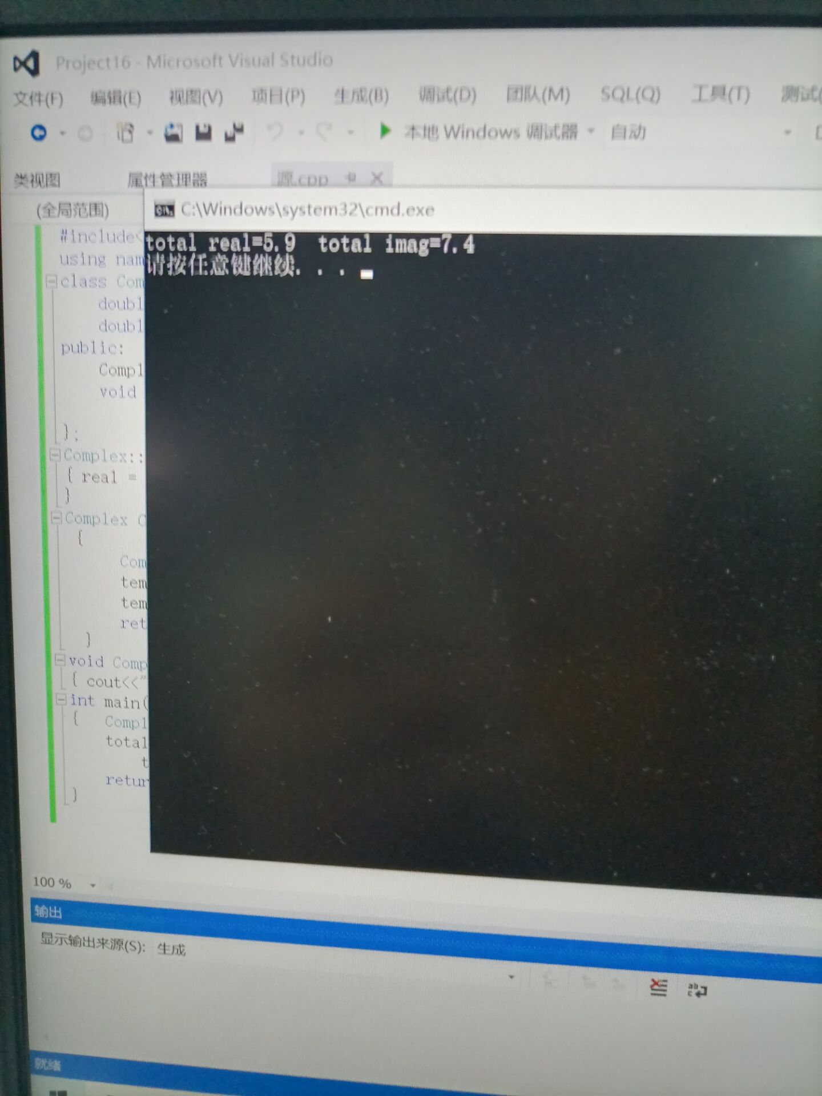

4.实验感想

运算符重载时要遵循以下规则：  
(1) 除了类属关系运算符"."、成员指针运算符".\*"、作用域运算符"::"、sizeof运算符和三目运算符"?:"以外，C++中的所有运算符都可以重载。  
  
(2) 重载运算符限制在C++语言中已有的运算符范围内的允许重载的运算符之中，不能创建新的运算符。  
  
(3) 运算符重载实质上是函数重载，因此编译程序对运算符重载的选择，遵循函数重载的选择原则。  
  
(4) 重载之后的运算符不能改变运算符的优先级和结合性，也不能改变运算符操作数的个数及语法结构。